# **Examen Artificial Intelligence**

## **Groupe 4 :**

* Fassinou Noudehouene Régis Jaurès
* Raissa linda MATSAGUE
* Sabrina

## **Thème : "Prédiction et Analyse des Données de Qualité de l'Air"**

Dans le souci de prédire le niveau futur de pollution, notre groupe se penche sur l’analyse et la prédiction de la qualité de l’air.

L'analyse et la prédiction de la qualité de l'air sont cruciales pour la santé publique et la gestion environnementale. Ce projet vise à collecter des données de qualité de l'air, les analyser pour identifier des tendances, et utiliser des modèles de machine learning pour prédire les niveaux futurs de pollution.

## Sources de données :

* **World Air Quality Index API** : Pour les données globales de qualité de l'air.

## Etapes du projet :

* Création des fichiers docker-compose.yaml et logstash.conf comme suit :

Et le fichier logstash.conf avec les paramètres qu’il faut ici nous avons inclut le port pour récupérer les données :  
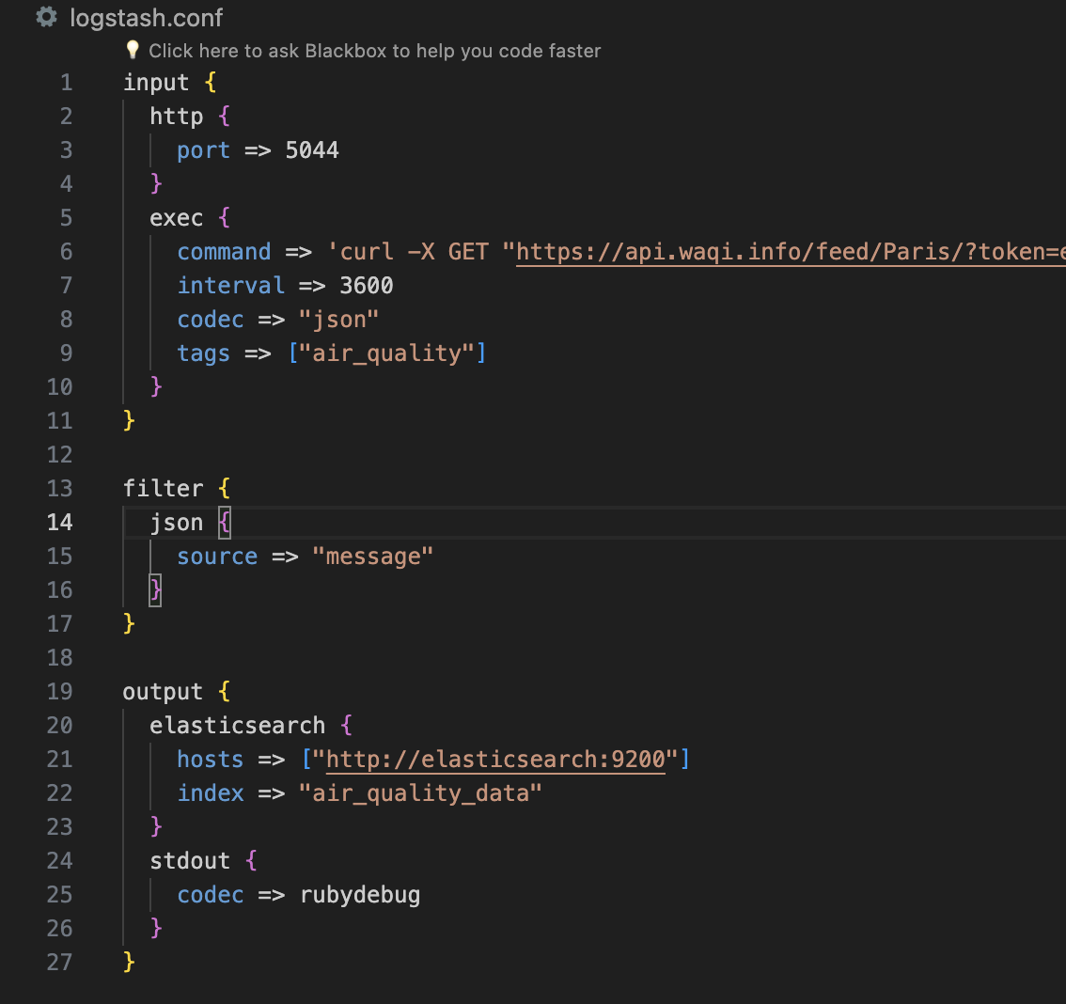

Ensuite lancer le tout avec le ***docker-compose up*** pour lancer les images docker.

* Une fois crée, nous allons ensuite faire un script Python air_quality_collector.py pour récupérer les données de qualité de l'air et les envoyer à Logstash afin de collecter les données de l’api de **World Air Quality Index API**.
* Une fois cette étape faite, on va faire un autre script Python pour Extraire les Données de Elasticsearch et les Sauvegarder en CSV (cf export_to_csv.py)